Áfát csalt a távol-keleti kereskedő, a NAV mindent vitt
Fiktív számlákkal minimalizálta fizetendő adóját egy cég, de a NAV áfaellenőrzése fényt derített a visszaélésre. A NAV a bírságokkal együtt nyolcvannyolcmillió forint megfizetésére kötelezte a céget, a tartozás fedezetére pedig a vállalkozás teljes árukészletét lefoglalta.
A Nemzeti Adó- és Vámhivatal (NAV) kockázatelemzésén akadt fenn az a távol-keleti kereskedő, amely több tízmillió forinttal csökkentette fizetendő áfáját. A kockázatelemzők szerint a vállalkozás több mint száz kockázatos, illetve kényszertörlés, felszámolás alatti cégtől fogadott be gyanús számlákat. Több esetben az is kiderült, hogy törölt adószámú beszállítótól vásárolt.
A revizorok megkeresték a beszállítókat, de a számlakiállítók a székhelyükön nem voltak elérhetők, a hivatalos iratokat nem vették át. A NAV ezért felhasználta nyilvántartásait, az Online Számla rendszer adatait és a korábbi ellenőrzések tapasztalatait is. A gyanús beszállítói kör jellemzően nem nyújtott be bevallást, és áfát sem fizetett. A NAV-vizsgálat megállapította, hogy a számlákon szereplő ruházati termékek, lábbelik beszerzésére nem kerülhetett sor, mivel a számlakiállítóknál az értékesítéshez szükséges személyi- és tárgyi feltételek sem álltak rendelkezésre. Egyértelművé vált, hogy az ellenőrzött társaság a fiktív számlák alapján minimalizálta adókötelezettségét.
A NAV a résztvevő igazgatóságok szoros együttműködésével, több lépcsőben biztosította a tartozás megtérülését. A kelet-budapesti cég 1300 m2-es áruháza Komárom-Esztergom vármegyében működött. Az adóhiány fedezetére a hatóság pénzkövetelés biztosítását rendelte el, és a végrehajtók az áruház teljes árukészletét lefoglalták. A vállalkozás még aznap átadott 20 millió forint készpénzt a végrehajtóknak, és vállalta a tartozás megfizetését, részletekben. A további részletek már akadozva érkeztek, ezért a NAV ismét akcióba lépett. A végrehajtási szakterület tucatnyi munkatársa három napon keresztül foglalta le és szállította el a több mint 33 ezer darabos, teljes árukészletet. Az áru értékét 95 millió forintra becsülik a NAV végrehajtói.
A határozat véglegessé válása után az adóhatóság elektronikus árverésen értékesíti a lefoglalt ruházati termékeket.
Sajtókapcsolat:
- Nemzeti Adó- és Vámhivatal Kommunikációs Főosztály
- sajto@nav.gov.hu
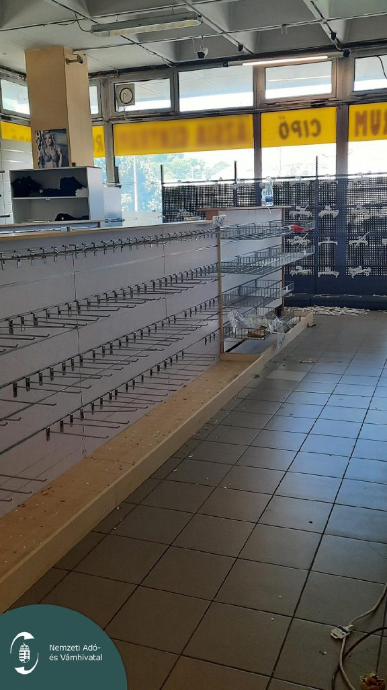 | © Nemzeti Adó- és Vámhivatal
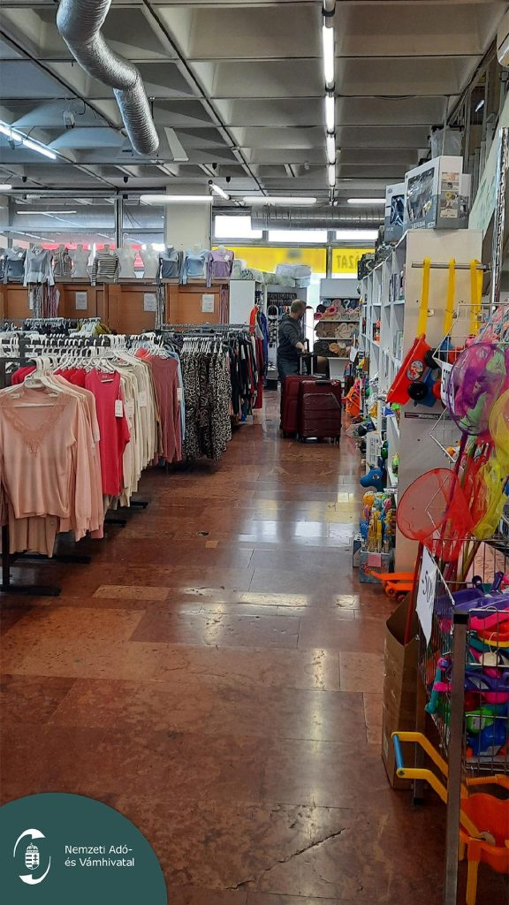 | © Nemzeti Adó- és Vámhivatal
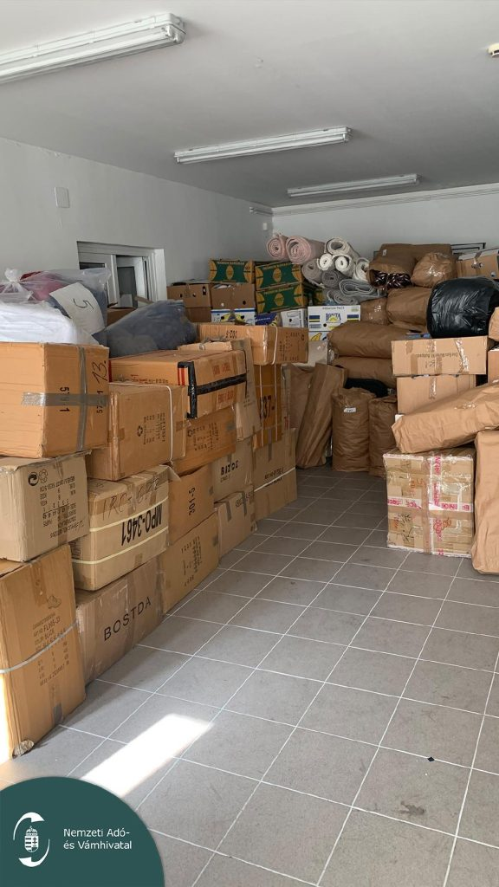 | © Nemzeti Adó- és Vámhivatal
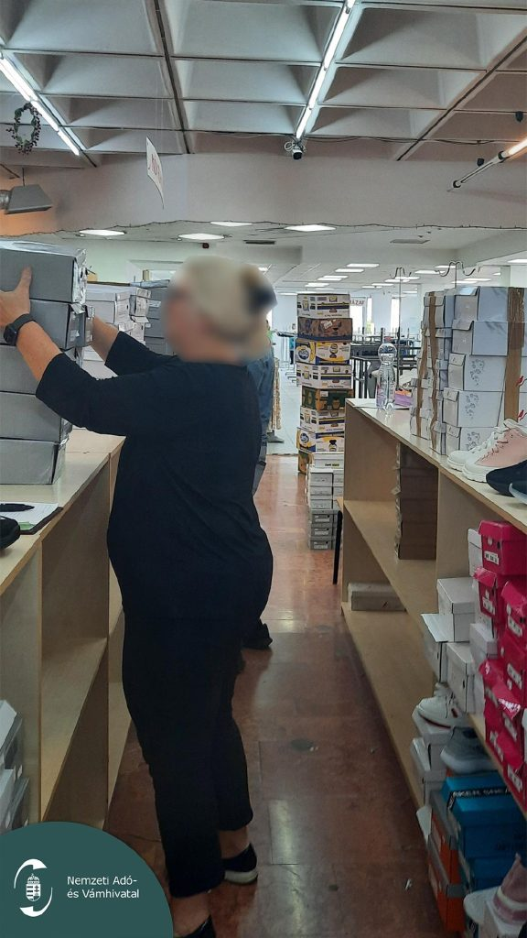 | © Nemzeti Adó- és Vámhivatal
Eredeti tartalom: Nemzeti Adó- és Vámhivatal
Továbbította: Helló Sajtó! Üzleti Sajtószolgálat
Ez a sajtóközlemény a következő linken érhető el:

